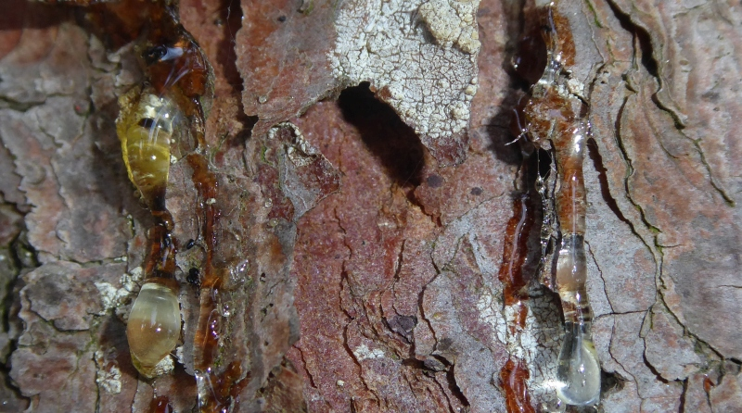

Über die Heilkraft von Harzen

Es ist eine sehr alte Tradition, das Harz von Nadelbäumen als eines der begehrtesten Heilmittel der Natur zu verwenden. Jeder Waldarbeiter hatte früher die sogenannte „Pechsalbe“, wie das Harz auch genannt wird, für kleine Verletzungen bei sich. Der Baum bildet das Harz als Wundverschluss. Dieses Wissen verwendete man zur kommerziellen Gewinnung von Pech, das z.B. in Niederösterreich von den sogenannten Pechern nach Anschneiden der Schwarzföhren in sogenannte Pechhäferl geleitet wurde. Im Alpenraum wird vor allem das Harz von Lärchen durch Anbohren des Baumes gewonnen. Im Mühlviertel wurde durch Pechölbrennen das begehrte Pechöl von Fichten gewonnen, ein altes Handwerk, das seit einigen Jahren wiederbelebt und in Schaubrennereien vorgeführt wird. Eine weitere Verwendung erfuhr das Baumharz als Bestandteil von Farben, Lacken und in Schuhcremen.

Verwendung als unterstützendes Mittel in der Hausapotheke

erfährt vor allem das Harz von Fichten, aus dem wir sehr einfach selbst unsere herrlich duftende Pechsalbe herstellen können, der folgende Eigenschaften zugesprochen werden:

- antibakteriell, antiviral, fungizid
- desinfizierend
- entzündungshemmend
- durchblutungsfördernd/wärmend
- wundheilend
- schleimlösend
- schmerzlindernd
- entspannend
Zur Anwendung kommt diese Salbe bei jeder Art von Hautirritationen, kalten Füßen, rheumatischen Gelenksbeschwerden, Muskelverspannungen, neuralgischen Schmerzen, als Brustsalbe bei Verkühlungen uvm.
Das Fichtenharz ist in Apotheken oder auch online erhältlich. Wir können das getrocknete, nicht mehr flüssige und wasserhältige Harz, selbst in kleinen Mengen mit einem scharfen Messer von den Bäumen schneiden, ohne dabei die Rinde zu verletzen. Gesammelt wird am besten in höher gelegenen Wäldern von Einzelbäumen, da das Holz der tieferliegenden Monokulturen möglicherweise gespritzt und durch den Borkenkäferbefall der letzten Jahre leider kaum mehr anzutreffen ist.
Herstellung der Pechsalbe

30 g Fichtenharz (selbst gesammelt, aus der Apotheke oder online erhältlich)
80 ml Olivenöl (optional Ölauszüge z.B. von Johanniskraut, Ringelblume, Schafgarbe, …)
10 g Bienenwachs (vom regionalen Imker)
2 Schraubgläser, 1 Nylonstrumpf, 1 Holzstäbchen

Das mit dem Olivenöl übergossene Harz im ersten Glas im Wasserbad erhitzen und mit dem Holzstäbchen rühren, bis das Harz aufgelöst ist. Diese Flüssigkeit wird nun durch einen Strumpf oder eine Mullbinde gesiebt, um die Verunreinigungen des Harzes zu entfernen. Danach im zweiten Glas diese Flüssigkeit mit dem Bienenwachs ebenfalls unter Rühren im Wasserbad verschmelzen, in kleine Salbentiegel/Marmeladegläser gießen und nach dem Auskühlen dunkel und kühl aufbewahren. Im Kühlschrank sollte diese Salbe bis zu zwei Jahren haltbar sein.

Achtung: Die im Baumharz enthaltenen ätherischen Öle können Hautreizungen verursachen, weshalb die Verwendung immer erst auf einer kleinen Hautstelle, z.B. auf der Hand, ausgetestet werden sollte.
Auf die Zugabe von ätherischen Ölen sollte verzichtet werden, da diese Krämpfe wie z.B. bei Asthma verstärken können. Die ätherischen Öle im Harz selbst bringen schon einen hervorragenden Duft in die Salbe.
Das sehr klebrige Harz lässt sich von unerwünschten Stellen leicht mit Öl entfernen.

Mein persönlicher Tipp – Räuchern mit Harzen:
Die alte Tradition des Räucherns erfährt vor allem in der Zeit um Weihnachten und Silvester in den letzten Jahren einen neuen Boom. Ich empfehle die Verwendung von heimischen Baumharzen mit reinigender, erdender und heilender Wirkung als Zugabe bei diesen Räuchermischungen anstelle von Weihrauch. Kommen Sie damit gut ins neue Jahr!
Nicky Böhm-Lilge
Absolventin der Wolkersdorfer Kräuterakademie

